Fecha: 21 de febrero de 2014

Boletín de prensa Nº 964

JORNADA DE MATRICULATÓN EN PASTO CON MINISTRA DE EDUCACIÓN

Este domingo 23 de febrero la Ministra de Educación María Fernanda Campo Saavedra presidirá la jornada de matriculatón en Pasto que busca identificar a la población desescolarizada e integrarla al sistema, aumentar la cobertura y garantizar la permanencia educativa. Esta es una estrategia que se desarrolla en todo el país.

La alta funcionaria estará a partir de las 11:00 de la mañana en la Institución Educativa Municipal Ciudadela de la Paz acompañada por el alcalde Harold Guerrero López y funcionarios de la Secretaría de Educación Municipal, así lo dio a conocer el secretario (e) de la dependencia, Álvaro José Gomezjurado quien convocó a los rectores y empleados administrativos de las instituciones Ciudadela de la Paz y Artemio Mendoza de la comuna 10 para que presten sus servicios durante la jornada con el fin de matricular a los niños, niñas y adolescentes que no alcanzaron a efectuar el proceso en las fechas estipuladas.

Para alcanzar el propósito en Pasto, la ministra realizará el recorrido junto con el alcalde de Pasto, visitando puerta a puerta a las familias del sector y solicitándoles a los padres de familia que realicen el proceso de matrícula de sus hijos acompañados por ella. El encargado de la secretaría de Educación de Pasto señaló además que el objetivo de la campaña coordinada por la jefe de la cartera ministerial es la firma de un pacto donde quedarán planteados retos para el fortalecimiento del sistema educativo del municipio.

Este Gobierno decretó la gratuidad universal en todas las instituciones educativas oficiales del país, desde el grado 0 hasta el grado 11, beneficiando a 8.900.000 estudiantes. MinEducación ha invertido $2,1 billones en obras de infraestructura educativa, gracias a lo cual ha logrado el mejoramiento de 4.800 sedes educativas y la construcción de 34 megacolegios.

Contacto: Secretario de Educación (e), Álvaro José Gomezjurado Garzón. Celular: 3016998027

CARBONEROS DEL ENCANO ESPERAN APOYO PARA CAMBIAR DE ACTIVIDAD

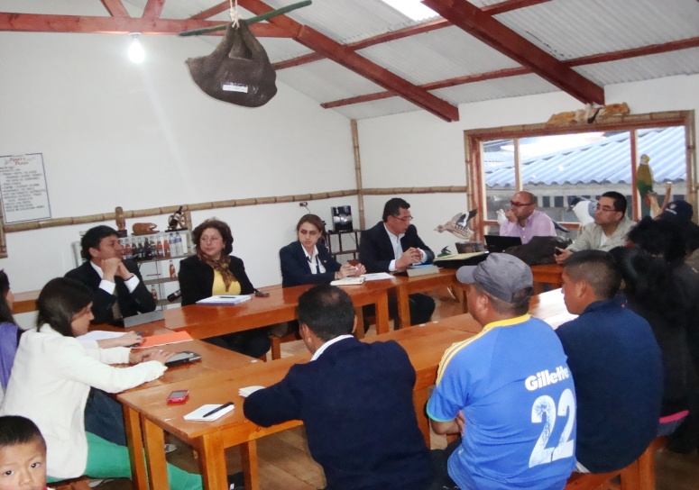

Con el propósito de crear nuevas alternativas laborales para los carboneros del corregimiento El Encano, el alcalde de Pasto junto con los secretarios de Desarrollo Económico, Gestión Ambiental, Asuntos Internacionales, delegados de la Secretaría de Agricultura, Corponariño, representantes de la Agencia de los Estados Unidos para el Desarrollo Internacional, USAID y la Financiera de Desarrollo Territorial, Findeter, se reunieron para analizar la problemática de la población dedicada a esta actividad.

Con el fin de articular y llegar a un consenso sobre los requerimientos de la comunidad, los representantes de la USAID escucharon a los líderes del gremio y se comprometieron a realizar una próxima visita en abril donde las asociaciones presentarán proyectos que puedan ejecutarse para su beneficio y el de su entorno.

El mandatario Harold Guerrero López, manifestó que el objetivo es lograr apoyo institucional y crear alternativas de trabajo de menos impacto ambiental y que generen ingresos económicos que les permita llevar una vida digna. Por su parte Víctor Gómez, presidente de la Asociación de Trabajadores Carboneros; destacó la gestión del alcalde en la búsqueda de soluciones ante la problemática de la región.

Los líderes de las asociaciones ‘Familias ambientalistas lago Guamuéz’, conformada por 180 familias; ‘Trabajadores Carboneros’, con 80 afiliados, entre otros; manifestaron su voluntad de cambio de actividad, respaldaron las iniciativas que incluyan a niños, niñas y jóvenes y los proyectos que conserven el Humedal Ramsar uno de los ecosistemas estratégicos más importantes de la región andino amazónica nariñense, designado como humedal de importancia Internacional.

Contacto: Jefe de Oficina de Asuntos Internacionales, Andrea Lozano Almario. Celular: 3165791985

CONVOCATORIA PARA CONSTRUCTORES PRIVADOS MODALIDAD VIVIENDA DE INTERÉS PRIORITARIO

El director de Invipasto Mario Enríquez Chenas, informó que se abrió una nueva convocatoria para constructores privados en la modalidad de vivienda de interés prioritario y cuyas familias son ahorradoras. La iniciativa del Ministerio de Vivienda, Ciudad y Territorio; se ejecuta a través del operador Fidubogotá.

El funcionario explicó que las propuestas que se vayan a radicar deben hacerse antes del viernes 28 de febrero. “Ojalá se puedan capitalizar todos estos subsidios, son 760 cupos de vivienda para la ciudad de Pasto”, precisó el directivo. En Diciembre de 2013 Invipasto adjudicó 200 subsidios complementarios del proyecto Iguazú que está en la etapa de venta, los interesados en ser beneficiarios, deben informarse en las oficinas de Invipasto CAM Anganoy.

Contacto: Director INVIPASTO, Mario Enríquez Chenas. Celular: 3122572339

CORREGIDORES SE CAPACITAN EN POTENCIALIDADES ARQUITECTÓNICAS DE SUS ZONAS

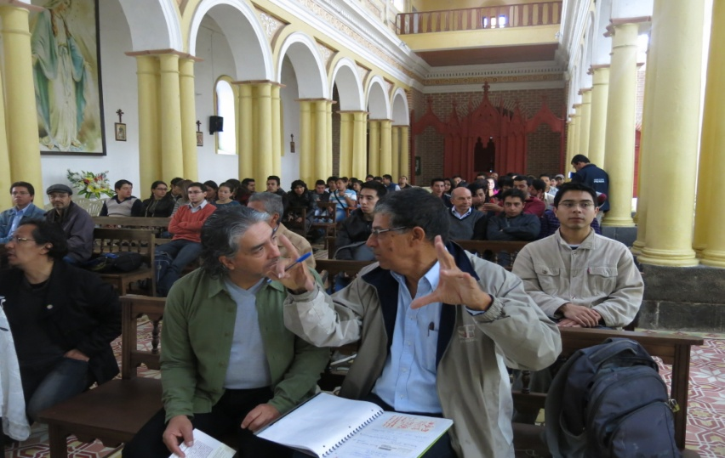

En el auditorio de la IEM Pedagógico y con la presencia de líderes de la zona rural, se llevó a cabo la proyección del documental ‘Arquitectura Sostenible’ sobre diseño nariñense y realizado por el profesional Jaime Fonseca. Posteriormente el equipo del Plan de Ordenamiento Territorial, ofreció a los corregidores del municipio, un taller sobre las potencialidades arquitectónicas y paisajísticas de la zona rural, la actividad fue liderada por los arquitectos Oscar Becerra y Jairo Moreno.

El arquitecto Oscar Becerra manifestó su agrado de compartir los conocimientos sobre la protección de la arquitectura patrimonial. “Es importante ver cómo en Pasto a través de su Plan de Ordenamiento Territorial, se garantiza la salvaguardia de la identidad, la herencia paisajística y arquitectónica de esta hermosa ciudad”.

Estudiantes, docentes y corregidores participaron del evento que se llevó a cabo en la capital de Nariño gracias a la gestión de la Alcaldía de Pasto a través de las secretarías de Cultura, Planeación; Alianza Francesa, Institución Universitaria Cesmag y Universidad de Nariño.

Contacto: Secretario de Planeación, Víctor Raúl Erazo Paz. Celular: 3182852213

TALLER DE CONSTRUCCIÓN PROPUESTA METODOLÓGICA DE PRESUPUESTO PARTICIPATIVO

La Secretaria de Desarrollo Comunitario, Patricia Narváez Moreno, informó que en el proceso de construcción de la nueva propuesta metodológica de presupuesto participativo, la Alcaldía de Pasto realizará el II taller con representantes que han participado de estas jornadas. La actividad se llevará a cabo el sábado 22 de febrero en las instalaciones de la Institución Educativa ITSIN desde las 2:00 de la tarde. Se invita a los líderes que han venido construyendo esta iniciativa.

Contacto: Secretaria de Desarrollo Comunitario, Patricia Narváez Moreno. Celular: 3014068285

ELEGIDOS VOCEROS DE LA MESA MUNICIPAL DE PROPIEDAD HORIZONTAL

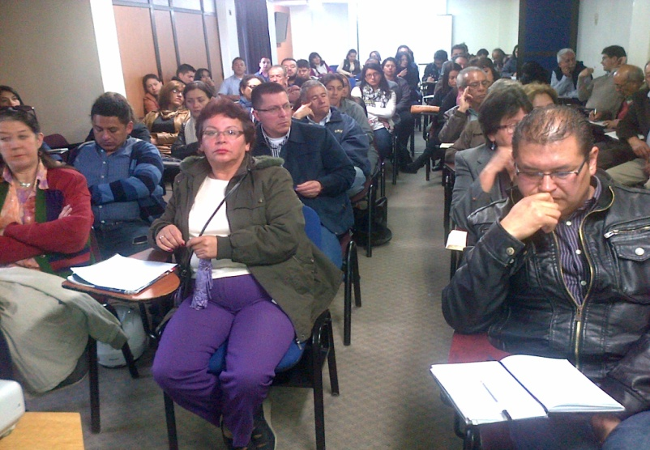

Alfonso Benetti y Liliana Guerrero fueron las dos personas elegidas como voceras de la Mesa Municipal de Propiedad Horizontal, evento que fue organizado por la Alcaldía de Pasto a través de la Secretaría de Desarrollo Comunitario con respaldo del Ministerio del Interior, para generar un espacio de participación ciudadana que busque apoyar las necesidades en relación a este tema.

Los voceros tendrán la tarea de articular las necesidades que se presenten al interior de la mesa con respectos a los proyectos que tenga la propiedad horizontal en Pasto. Ernesto Aguilar Medina, Delegado del Ministerio del Interior, manifestó que este es un proceso de participación para las personas que habitan bajo el régimen de propiedad horizontal en aras de poder ayudar y hacer un proceso de política pública.

Entre las principales inquietudes que se presentaron durante esta mesa se habló de la mala entrega de los edificios por parte de los constructores, el desconocimiento de la Ley 675 que brinda bases jurídicas de la propiedad horizontal y la falta de atención de las entidades territoriales. La secretaria de Desarrollo Comunitario, Patricia Narváez Moreno indicó que este tipo de espacios tienen, entre otros de los objetivos, hacer un llamado a las personas que hagan parte de una propiedad horizontal para que se organicen y fortalezcan, teniendo en cuenta los reglamentos internos de las normas de convivencia.

Después de la elección de los dos representantes de la mesa local, el Ministerio del Interior adquirió el compromiso con la Administración Local de realizar un diplomado de 120 horas con módulos especializados sobre la propiedad horizontal.

Contacto: Secretaria de Desarrollo Comunitario, Patricia Narváez Moreno. Celular: 3014068285

AGRADECEN APOYO DE PERIODISTAS EN CAMPAÑA CONTRA USO DE PÓLVORA

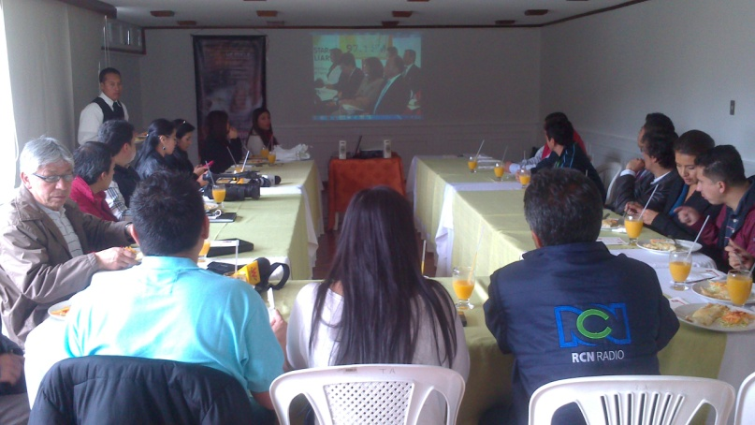

La Secretarías de Salud y Gobierno, convocaron a los periodistas de Pasto con el fin de agradecer su compromiso y trabajo durante la campaña ‘La pólvora te engaña y te daña’, la cual contribuyó a reducir el índice de lesionados por este material.

La Secretaria de Salud Carola Muñoz Rodríguez, agradeció la labor social realizada por los periodistas y los invitó a continuar con el trabajo para conseguir la meta de cero lesionados. Por su parte la sub secretaria de Aseguramiento de la misma dependencia, Maryluz Castillo Rosero, compartió las estrategias realizadas por las dos secretarías y resaltó la labor mancomunada de los medios en el desarrollo de la campaña.

Contacto: Secretaria de Salud, Carola Muñoz Rodríguez. Celular: 3183591581
BOMBEROS ATIENDEN EMERGENCIA POR ACUMULACIÓN DE GASES EN RESTAURANTE

Cinco personas resultaron lesionadas al medio día del viernes 21 de febrero luego de la explosión registrada en la concina de un restaurante ubicado en la calle 20 Nº 34 A 45 sector avenida Los Estudiantes. La situación se registró al parecer por la acumulación de gases. La emergencia fue atendida por unidades del Cuerpo de Bomberos Voluntarios de Pasto.

Los afectados sufrieron quemaduras de primer y segundo grado en cara y brazos por lo que fueron trasladados a centros asistenciales reportó la Dirección para la Gestión del Riesgo de Desastres, DGRD.

Contacto: Director para la Gestión del Riesgo de Desastres, Darío Gómez Cabrera. Celular: 3155809849

Pasto Transformación Productiva

María Paula Chavarriaga Rosero

Jefe Oficina de Comunicación Social
Alcaldía de Pasto

